2019年度
遂宁市农业农村局部门决算
目录
公开时间：2020年9月27日

第一部分 部门概况 3
一、基本职能及主要工作 3
二、 机构设置 8
第二部分 2019年度部门决算情况说明 9
一、 收入支出决算总体情况说明 9
二、 收入决算情况说明 9
三、 支出决算情况说明 10
四、财政拨款收入支出决算总体情况说明 10
五、一般公共预算财政拨款支出决算情况说明 11
六、一般公共预算财政拨款基本支出决算情况说明 14
七、“三公”经费财政拨款支出决算情况说明 15
八、政府性基金预算支出决算情况说明 18
九、 国有资本经营预算支出决算情况说明 18
十、其他重要事项的情况说明 18
第三部分 名词解释 24
第四部分 附件 30
第五部分 附表 49
一、收入支出决算总表 49
二、收入决算表 49
三、支出决算表 49
四、财政拨款收入支出决算总表 49
五、财政拨款支出决算明细表 49
六、一般公共预算财政拨款支出决算表 49
七、一般公共预算财政拨款支出决算明细表 49
八、一般公共预算财政拨款基本支出决算表 49
九、一般公共预算财政拨款项目支出决算表 49
十、一般公共预算财政拨款“三公”经费支出决算表 49
十一、政府性基金预算财政拨款收入支出决算表 49
十二、政府性基金预算财政拨款“三公”经费支出决算表 49
十三、国有资本经营预算支出决算表 49

第一部分 部门概况

一、基本职能及主要工作
（一）主要职能。1、统筹研究和组织实施全市“三农”工作的发展战略、中长期规划、政策措施。贯彻执行国家有关种植业、养殖业、农业机械化等农业领域工作的法律、法规、政策以及市委、市政府关于“三农”方面的决策部署。参与涉农相关政策制定。
2、统筹实施乡村振兴战略，牵头组织改善全市农村人居环境。统筹推动发展农村社会事业、农村公共服务、农村文化、农村基础设施和乡村治理。指导农业遗产的保护传承和开发利用。指导农村精神文明和优秀农耕文化建设。
3、拟订深化全市农村经济体制改革和巩固完善农村基本经营制度的政策措施。指导农民承包地、农村宅基地管理和改革有关工作。负责农村集体产权制度改革，指导农村集体经济组织发展、集体资产和财务管理工作。拟订全市农业产业化经营的发展规划与政策并组织实施，指导农民合作经济组织、农业社会化服务体系、新型农业经营主体建设与发展。指导、监督减轻农民负担工作。
4、指导全市乡村特色产业、农产品加工业（产地初加工）、休闲农业和乡村企业发展工作。指导特色农产品优势区建设和管理工作。组织拟订并实施现代农业园区的政策与规划，负责现代农业园区评定或推荐工作。提出促进大宗农产品流通政策和主要农产品进口建议，研究拟订大宗农产品市场体系建设与发展规划。培育、保护和发展农产品品牌，组织协调“菜篮子”工程有关工作。负责农业信息体系建设，推动数字农业发展。发布农业农村经济信息，监测分析农业农村经济运行。承担农业统计工作。
5、负责全市种植业、养殖业、农业机械化等农业各产业的监督管理。指导粮食等农产品生产。指导粮食生产功能区和重要农产品生产保护区建设和管理工作。组织构建现代农业产业体系、生产体系、经营体系，指导农业标准化、规模化生产。落实促进粮油、畜禽、水产等主要农产品生产发展的相关政策措施，引导农业产业结构调整和产品品质改善，促进农业绿色发展。负责渔政渔港、网具监督管理。
6、负责拟订全市农业全产业机械化、智能化、数字化发展规划并组织实施。组织开展农业机械新技术、新机具的引进、示范和推广工作。指导全市农业机械基础设施的规划建设和管理工作。指导设施农业、农机库棚、机电提灌、机耕道等基础设施建设。
7、负责全市农产品质量安全监督管理。组织开展农产品质量安全监测、追溯、风险评估。发布有关农产品质量安全状况信息，提出技术性贸易措施建议。指导农业检验检测体系建设。依法组织实施符合安全标准的农产品生产基地认定、产品认证、农产品地理标志登记保护和监督管理。
8、组织开展全市农业资源区划和资源保护工作。指导农用地、渔业水域以及农业生物物种资源的保护与管理，负责水生野生动植物保护、耕地及永久基本农田质量保护工作。负责农村能源建设和资源环境工作。指导农产品产地环境管理和农业清洁生产，提出划定农产品禁止生产区域的政策建议，指导设施农业、生态循环农业、节水农业发展以及农村可再生能源综合开发利用、农业生物质产业发展。
9、负责全市有关农业生产资料和农业投入品的监督管理。组织农业生产资料市场体系建设，承担农作物种子（种苗）、食用菌种、蚕种、饲草良种、种畜禽、水产苗种、农药、兽药（渔药）、饲料、饲料添加剂等农业生产资料的监督管理职责，牵头负责“瘦肉精”监督管理工作。监督管理兽医医疗器械、肥料。会同有关部门监督实施农业生产资料国家标准。组织兽医医政、兽药（渔药）药政药检、饲料饲政饲检工作，负责执业兽医和畜禽屠宰行业管理。
10、负责全市农业防灾减灾、动植物重大病虫害防治工作。会同有关部门拟订动植物防疫检疫政策并指导实施。指导动植物防疫检疫体系建设，组织监督管理市内动植物防疫检疫工作，发布疫情并组织扑灭。组织植物检疫性有害生物普查。牵头管理外来农业物种。监测、核查、发布农业灾情，组织种子、种苗、化肥、兽药（渔药）等农业生产救灾物资的储备和调拨，提出生产救灾资金安排建议，指导紧急救灾和灾后生产恢复。
11、负责全市农业投资管理。提出农业投融资体制机制改革建议。编制中央和省级、市级投资安排的农业投资项目建设规划，提出农业投资规模和方向、扶持农业农村发展财政项目的建议，按权限审批农业投资项目，负责农业投资项目资金安排和监督管理。
12、负责全市农田建设管理。拟订农田建设发展规划，提出农田建设项目需求建议。负责全市农田建设管理、高标准农田建设和耕地质量管理。编制农业综合开发涉及农田建设项目、农田整治项目、农田水利建设项目的计划，并组织实施和管理。
13、拟订全市农业科研、农技推广的规划、计划和有关政策并组织实施，牵头推动农业科技体制改革和农业科技创新体系建设。指导农业产业技术体系和农技推广体系建设，组织农作物、畜禽、水产养殖等新品种育种攻关和农业先进技术引进、试验、转化、示范、推广。组织协调农业转基因生物安全监督管理和农业植物新品种保护。
14、指导全市农业农村人才工作。拟订农业农村人才队伍建设规划并组织实施，指导农业教育和农业职业技能开发，指导新型职业农民培育、农业科技人才培养和农村实用人才培训工作。
15、牵头开展全市农业对外合作工作。承办政府间农业涉外事务，参与拟订农业对外开放政策和外向型农业发展规划，指导外向型农业发展。组织开展农业贸易促进和有关国际交流合作，落实对外援助政策，具体执行有关农业援外项目。组织开展农业投资促进活动，推动农业开放合作。
16、统筹协调和监督指导全市农业综合执法。负责由市本级办理的涉农违法案件调查处理，监督指导重大案件查处和跨区域执法的组织协调工作。推进农业依法行政。
17、负责职责范围内的安全生产和职业健康、生态环境保护、审批服务便民化等工作。负责农业安全生产和职业健康监督管理工作。负责农业机械、农（兽）药、饲料、渔业、畜禽屠宰行业安全生产和职业健康监督管理。负责组织实施农村沼气项目的安全生产和职业健康监督管理。对农业园区的安全生产和职业健康工作实施行业监督管理。负责制定职责范围内的安全生产年度监督检查计划并组织实施。
18、完成市委和市政府交办的其他任务。

（二）2019年重点工作完成情况。
2019年，我市农业农村系统认真贯彻落实中央和省委、市委农村工作会议精神，以实施乡村振兴战略为总抓手，深入推进农业供给侧结构性改革，全市农业农村经济在上年高基数、高起点基础上，继续保持了稳中有进、健康发展势头。农业面源污染治理、乡村产业振兴、党的建设、干部队伍建设、统战工作、科技人才、建议提案办理等工作在全市性会议上交流发言；农村综合改革、承包地“三权分置”、农产品品牌建设、春耕生产暨高标准农田建设、农业“两区”划定、农机化建设、农村“厕所革命”、生猪稳产保供等工作走在全省前列，并在全省性会议上交流发言；全国甘薯绿色高效生产技术培训会，全省兔业发展大会、渔业统计工作会、生猪疫情会商会、畜禽屠宰监管培训会等相继在我市召开、“遂宁经验”得到广泛推广。创新探索农村人居环境整治“六个一”推进机制得到斯丹副省长充分肯定，精心组织第七届农博会遂宁主题市系列活动，落实粮食安全省长责任制、农业生产社会化服务、农村经营管理等30多项工作获省、市通报表扬。

机构设置
市农业农村局下属二级预算单位4个，其中行政单位1个，参照公务员法管理的事业单位1个，其他事业单位2个。
纳入遂宁市农业农村局2019年度部门决算编制范围的二级预算单位包括：
- 遂宁市农产品安全检测中心
- 遂宁市农产品质量安全中心
- 遂宁市农村能源办公室

第二部分 2019年度部门决算情况说明

- 收入支出决算总体情况说明
2019年度收、支总计10708.62万元。与2018年6180.04相比，收、支总计各增加4528.58万元，增长73.28%。主要变动原因是1、农办合并，人员增加。2、新增风险补偿金。

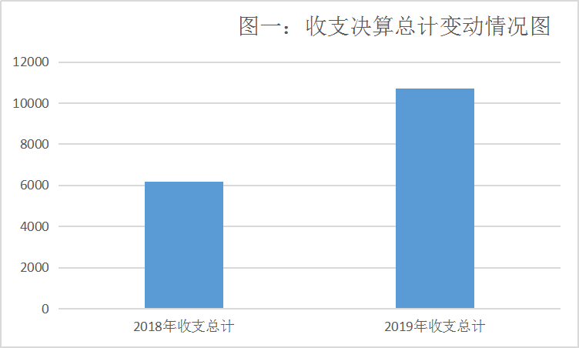
- 收入决算情况说明
2019年本年收入合计10188.29万元，其中：一般公共预算财政拨款收入9267.79万元，占90.96%；政府性基金预算财政拨款收入910万元，占8.9%；上级补助收入0万元，占0%；事业收入0万元，占0%；经营收入0万元，占0%；附属单位上缴收入0万元，占0%；其他收入10.5万元，占0.14%。

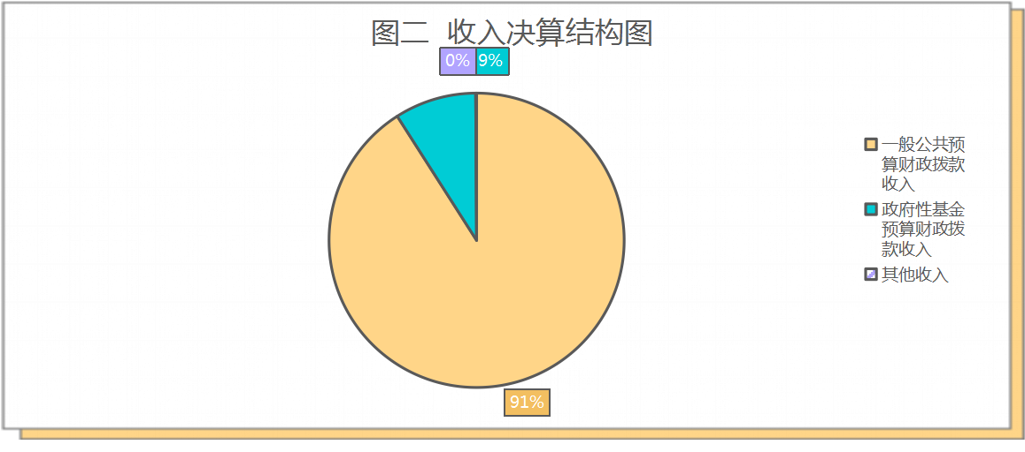
- 支出决算情况说明
2019年本年支出合计8852.19万元，其中：基本支出2835.42万元，占32.03%；项目支出6016.77万元，占67.97%；上缴上级支出0万元，占0%；经营支出0万元，占0%；对附属单位补助支出0万元，占0%。
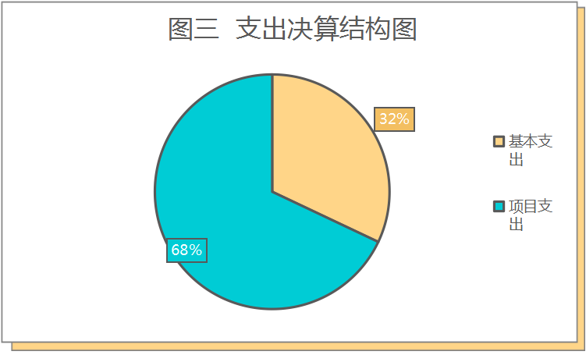

四、财政拨款收入支出决算总体情况说明
2019年财政拨款收、支总计10656.14万元。与2018年5371.16万元相比，财政拨款收、支总计各增加5284.98万元，增长98.39%。主要变动原因是农办合并，增人增资。
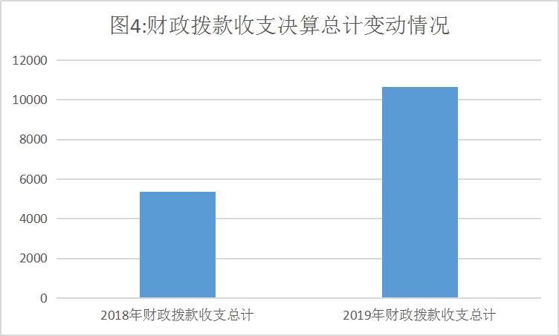

五、一般公共预算财政拨款支出决算情况说明

（一）一般公共预算财政拨款支出决算总体情况
2019年一般公共预算财政拨款支出7990.22万元，占本年支出8828.8合计的90.5%。与2018年4688.52相比，一般公共预算财政拨款增加3301.7万元，增长41.32%。主要变动原因是农办合并，增人增资。
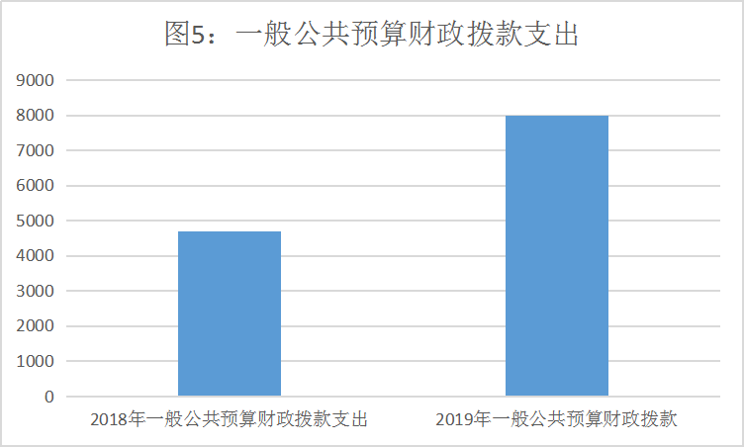

（二）一般公共预算财政拨款支出决算结构情况
2019年一般公共预算财政拨款支出7990.22万元，主要用于以下方面:一般公共服务（类）支出19.25万元，占0.24%；社会保障和就业（类）支出226.07万元，占2.83%；医疗卫生支出111.48万元，占1.4%；节能环保支出18万元，占0.23%；农林水支出7387.67万元，占92.46%；其他支出2万元，占0.01%；住房保障支出225.75万元，占2.83%。
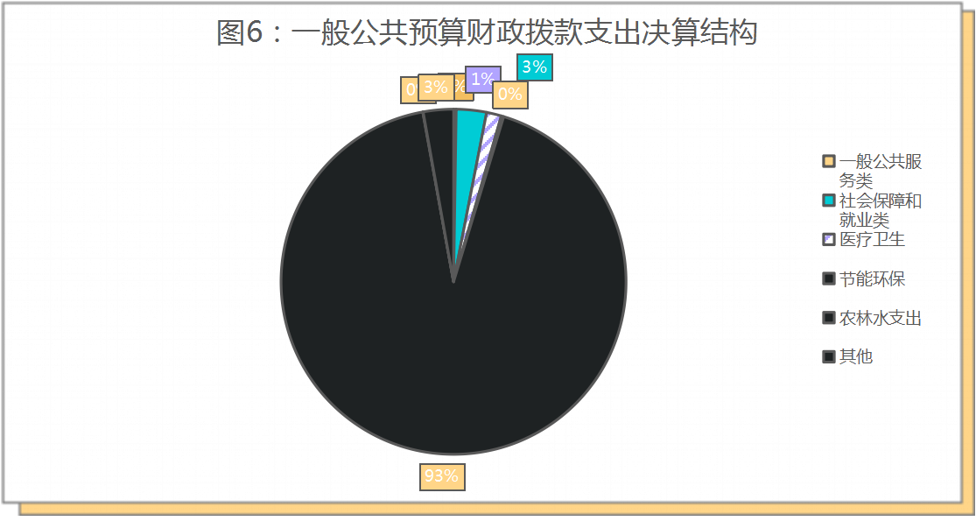

（三）一般公共预算财政拨款支出决算具体情况

2019年般公共预算支出决算数为7990.22，完成预算81.98%。其中：
1.一般公共服务（类）商贸事务（款）招商引资（项）:支出决算为19.25万元，完成预算100%，决算数大于预算数的主要原因是我局加强对农业招商引资工作的管理。全面完成2018年市政府下达的目标任务。
2.社会保障和就业（类）行政事业单位离退休（款）未归口管理的行政事业单位离退休（项）:支出决算为31.62万元，完成预算100%。
3.社会保障和就业（类）行政事业单位离退休（款）机关事业单位养老保险缴费支出（项）:支出决算为156.84万元，完成预算100%。
4.社会保障和就业（类）抚恤（款）死亡抚恤（项）:支出决算为37.52万元，完成预算100%。
5.医疗卫生与计划生育（类）行政事业单位医疗（款）行政单位医疗（项）:支出决算为55.98万元，完成预算100%。
6.医疗卫生与计划生育（类）行政事业单位医疗（款）事业单位医疗（项）:支出决算为55.5万元，完成预算100%。
7.节能环保（类）污染防治（款）大气（项）:支出决算为 18万元，完成预算100%.
8.农林水（类）农业（款）行政运行（项）:支出决算为1278.54万元，完成预算100%。
9.农林水（类）农业（款）一般管理事务（项）:支出决算为276.25元，完成预算100 %。
10.农林水（类）农业（款）事业运行（项）:支出决算为811.75万元，完成预算100%。
11.农林水（类）农业（款）病虫害控制（项）:支出决算为 27.59万元，完成预算100 %。
12.农林水（类）农业（款）农产品质量安全（项）:支出决算为 352.46万元，完成预算 100 %。
13.农林水（类）农业（款）防灾减实（项）:支出决算为 32.79元，完成预算100%。
14.农林水（类）农业（款）其他农业支出（项）:支出决算为593.46万元，完成预算100 %。
15.农林水（类）扶贫（款）其他扶贫支出（项）:支出决算为4000万元，完成预算100%。
16.农林水（类）农业综合开发（款）机构运行（项）:支出决算为0.34万元，完成预算100%。
17.农林水（类）其他农林水（款）其他农水支出（项）:支出决算为14.5万元，完成预算100%。
18.其他（类）其他支出（款）其他支出（项）:支出决算为2万元，完成预算100%。
19.住房保障（类）住房改革（款）住房公积金（项）:支出决算为225.75万元，完成预算100%。

六、一般公共预算财政拨款基本支出决算情况说明
2019年一般公共预算财政拨款基本支出2830.14万元，其中：
人员经费2482.92万元，主要包括：基本工资、津贴补贴、奖金、伙食补助费、绩效工资、机关事业单位基本养老保险缴费、职业年金缴费、其他社会保障缴费、其他工资福利支出、离休费、退休费、抚恤金、生活补助、医疗费补助、奖励金、住房公积金、其他对个人和家庭的补助支出等。
日常公用经费347.23万元，主要包括：办公费、印刷费、咨询费、手续费、水费、电费、邮电费、取暖费、物业管理费、差旅费、因公出国（境）费用、维修（护）费、租赁费、会议费、培训费、公务接待费、劳务费、委托业务费、工会经费、福利费、公务用车运行维护费、其他交通费、税金及附加费用、其他商品和服务支出、办公设备购置、专用设备购置、信息网络及软件购置更新、其他资本性支出等。

七、“三公”经费财政拨款支出决算情况说明
（一）“三公”经费财政拨款支出决算总体情况说明
2019年“三公”经费财政拨款支出决算为49.98万元，完成预算100%，
（二）“三公”经费财政拨款支出决算具体情况说明
2019年“三公”经费财政拨款支出决算中，因公出国（境）费支出决算5.89万元，占11.78%；公务用车购置及运行维护费支出决算33.65万元，占67.33%；公务接待费支出决算10.44万元，占20.88%。具体情况如下：
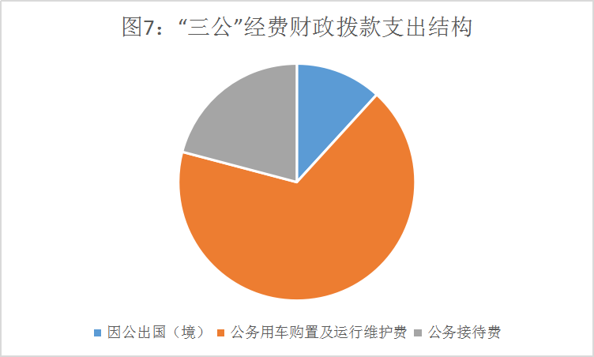
1.因公出国（境）经费支出5.89万元，完成预算100%。全年安排因公出国（境）团组1次，出国（境）1人。因公出国（境）支出决算比2018年增加2.18万元，增长58.76%。
开支内容包括：2019年6月13日至6月22日，按照市委安排部署，在市委副书记冯发贵率领下，赴法国、荷兰、捷克考察学习了三个国家发展现代农业的经验做法，形成《赴法国、捷克、荷兰农业考察报告》等成果，并结合全市实际情况，着重在适度规模经营、新型主体培育、体制机制创设上充分借鉴国外成功经验做法，集中在遂宁高新区现代农业园区中探索创新。通过高标准规划园区，打造现代农业产业园；按照适应性、独特性和市场性要求，高质量选择产业，推进设施农业、智慧农业建设，发展绿色生态标准化农业；高水平招商引资，对接了2个招商引资项目，大力培育现代农业精品化项目；高品质培育品牌，深入拓展农产品营销市场；大力创新经营体系，激发农业农村发展动能；全方位强化保障，推进现代农业发展，遂宁高新区“黄菜油+524红苕现代农业园区”成功创建为2019年市级星级现代农业园区，保升镇宝凤村、会龙镇静严村成功创建为2019年省级实施乡村振兴战略工作示范村。
2.公务用车购置及运行维护费支出33.65万元,完成预算86.83%。公务用车购置及运行维护费支出决算比2018年增加1.05万元，增长3.2%。主要原因是新增公务用车一辆。
其中：公务用车购置支出0万元。全年按规定更新购置公务用车0辆，金额0元。截至2019年12月底，单位共有公务用车8辆，其中：主要领导干部用车0辆、机要通信用车0辆、应急保障用车2辆、 执法执勤用车4辆、特种专业技术用车2辆。
公务用车运行维护费支出33.65万元。要用于保障现代农业项目建设，农产品质量安全监督、检查、抽样，动、植物疫病防治，农业执法监督，农业污染源治理，非洲猪瘟防控，现代农业品牌推广等工作开展所需的公务用车燃料费、维修费、过路过桥费、保险费等支出。
3.公务接待费支出10.44万元，完成预算53.79%。公务接待费支出决算比2018年减少3.2万元，下降23.46%。主要原因是严格执行中央八项制度，厉行勤俭节约，反对铺张浪费。落实公务接待审批控制制度、公务接待清单等制度，严格审批，严控标准，公务接待费用得到有效的控制。
其中：
国内公务接待支出10.44万元，主要用于主要用于执行公务、开展业务活动开支的交通费、住宿费、用餐费等。国内公务接待113批次，1006人次（不包括陪同人员），共计支出10.44万元，具体内容包括：、农产品品牌宣传推介与市场拓展、农产品质量安全监管、农村能源综合建设、新型农业经营主体指导服务与管理、现代畜牧业发展、重大动物疫病防控、农机新技术新机具推广及可持续农业发展宣传等方面接待支出；新型经营主体培育、农业担保体系建设等业务交流，省及其他市州相关部门来遂调研、抽样、检查验收、督促指导等接待支出。
无外事接待支出。

八、政府性基金预算支出决算情况说明
2019年政府性基金预算拨款支出838.57万元。
- 国有资本经营预算支出决算情况说明
2019年国有资本经营预算拨款支出0万元。

十、其他重要事项的情况说明

（一）机关运行经费支出情况
2019年，市农业农村局机关运行经费支出310.26万元，比2018年增加32.4万元，增长11.66%。主要原因是农办合并，增人增资。

（二）政府采购支出情况
2019年，市农业农村局政府采购支出总额129.7万元，其中：政府采购货物支出4.88万元、政府采购工程支出0万元、政府采购服务支出124.82万元。主要用于农产品追溯体系建设。授予中小企业合同金额0万元，占政府采购支出总额的0%，其中：授予小微企业合同金额0万元，占政府采购支出总额的0%。

（三）国有资产占有使用情况
截至2019年12月31日，市农业农村局共有车辆8辆，其中：主要领导干部用车0辆、机要通信用车0辆、应急保障用车2辆、 执法执勤用车4辆、特种专业技术用车2辆。
单价50万元以上通用设备3台（套），单价100万元以上专用设备0台（套）。

（四）预算绩效管理情况。
根据预算绩效管理要求，本部门（单位）在年初预算编制阶段，组织对“遂宁鲜”公共品牌宣传推广工作项目开展了预算事前绩效评估，绩效目标，情况自评。本部门按要求对2019年部门整体支出开展绩效自评，从评价情况来看我局2019年预算编制较为准确、目标科学合理，预算执行略微滞后，专项项目设立可行，分配及时合规，管理制度完善，按照要求及时公开财务信息、反馈结果应用，较好地完成了年度目标任务。本部门还自行组织对遂宁市农产品质量安全中心“遂宁鲜”公共品牌以奖代补建设专项开展项目支出绩效评价，从评价情况来看，该项目目标明确、决策合理、项目管理较规范、满意度高，基本实现了项目预期目标，取得了良好的经济、社会、生态效益。但通过绩效评价也反映出项目在项目目标制定、项目资金执行等方面存在一些问题。
遂宁鲜”公共品牌宣传推广工作项目绩效目标完成情况综述。项目全年预算数850万元，执行数为850万元，完成预算的100%。通过项目实施，以遂宁涉农企业为主体，借助销售渠道，拓展北京市场，借助“遂宁鲜”农产品展示体验平台，实现遂宁农业、遂宁城市文化外宣功能；达到助农增收、助企增效，有效实现优质农产品产品溢价功能。发现的主要问题：一是项目建设需夯实基础，练好“遂宁鲜”品牌质量“基本功”。二是构建体系，做好“遂宁鲜”品牌管理“必修课”。三是整合资料，打好“遂宁鲜”品牌营销“组合拳”。。下一步改进措施：组建统一专业营销团队开展销售，建立“遂宁鲜”部分产品标准。鼓励企业按照市场要求创新包装，对包装、产品规格及质量标准按照要求营销的企业及组织产品统一包装推广的协会（公司）给予引导性以奖代补奖励政策。
项目绩效目标完成情况表
(2019 年度)
项目名称 |  |  | “遂宁鲜”公共品牌宣传推广工作
预算单位 |  |  | 遂宁市农产品质量安全中心
预算执行情况(万元) | 预算数: |  | 850 | 执行数: | 850
预算执行情况(万元) | 其中-财政拨款: |  | 850 | 其中-财政拨款: | 850
预算执行情况(万元) | 其它资金: |  | 0 | 其它资金: | 0
年度目标完成情况 | 预期目标 |  |  | 实际完成目标
年度目标完成情况 | 1.建设在遂宁河东、北京西二环举行了“遂宁鲜”体验中心。在成都双流机场“遂宁鲜”直销店。  2.组织“遂宁鲜”产品参加各类展会。  3.通过各种媒体广告多角度、全方位加大“遂宁鲜”品牌推广。  4.通过“遂宁鲜”线上线下店建设丰富“遂宁鲜”产品网销渠道。 |  |  | 1.2019年分别在遂宁河东、北京西二环举行了“遂宁鲜”体验中心运营启动仪式。在成都双流机场“遂宁鲜”直销店。于T2航站楼，面积50平米。  2.组织“遂宁鲜”产品参加各类展会10余次。  3．创新宣传载体和宣传方式全年在中、省、市各级媒体累计开展相关报道30余次。  4．通过“遂宁鲜”电商官方旗舰店、“遂宁鲜”淘宝旗舰店、“遂宁鲜”企业自建平台直销或借助大型网络平台推广销售，新推出“遂宁鲜”微信小程序， 2019年，“遂宁鲜”会员企业产品销售额将达62亿元，比去年增长10.7%。
绩效指标完成情况 | 一级指标 | 二级指标 | 三级指标 | 预期指标值(包含数字及文字描述) | 实际完成指标值(包含数字及文字描述)
绩效指标完成情况 | 项目完成指标 | 数量 | 建设体验中心 | 建设遂宁、北京、成都3家体验中心 | 完成遂宁河东、北京、成都机场3家体验中心
绩效指标完成情况 | 项目完成指标 | 数量 | 组织参加各类展会 | 以“遂宁鲜”为代表参加10余次展会 | 参加成都、重庆、郑州等地10余次农交会、农博会、绿博会
绩效指标完成情况 | 项目完成指标 | 质量 | 全方位加大“遂宁鲜”宣传 | 各种媒体广告多角度宣传1000余次 | 在中、省各级媒体，高速广告宣传“遂宁鲜”1000余次
绩效指标完成情况 | 项目完成指标 | 经济 | 建设线上线下体验中心 | 完善美团、微信、淘宝3家“遂宁鲜”线上店 | 遂宁鲜3家线上店
绩效指标完成情况 | 效益指标 | 经济效益 | 线上线下店销量 | 农产品销售额增加5% | 农产品销售额增加10%
绩效指标完成情况 | 效益指标 | 社会效益 | 拉动社会投资 | 拉动社会投资1000万元 | 拉动社会投资1000余元
绩效指标完成情况 | 满意度指标 | 各级认可 | 满意情况 | 农民增收，企业增效 | 农民增收，企业增效

遂宁市农业农村局
2019年部门整体支出绩效评价得分表
一级指标 | 二级指标 | 三级指标 | 分值 | 评分
预算编制（10分） | 报送时效（1分） | 基础信息更新 | 1 | 1
预算编制（10分） | 编制质量（2分） | 预算编制准确 | 1 | 0.9
预算编制（10分） | 编制质量（2分） | 部门预算审查 | 1 | 1
预算编制（10分） | 绩效目标（5分） | 部门整体绩效目标 | 2 | 2
预算编制（10分） | 绩效目标（5分） | 重点项目绩效目标 | 3 | 3
预算编制（10分） | 转移支付提前下达 | 转移支付提前下达 | 1 | 1
预算编制（10分） | 专项转移支付分地区分项目编制 | 专项转移支付分地区分项目编制 | 1 | 1
预算执行（20分） | 执行进度（10分） | 省级财力专项预算分配时限 | 4 | 4
预算执行（20分） | 执行进度（10分） | 中央专款分配合规率 | 3 | 3
预算执行（20分） | 执行进度（10分） | 部门预算执行进度 | 3 | 2.65
预算执行（20分） | 预算调整（4分） | 执行中期评估 | 4 | 4
预算执行（20分） | 行政成本（6分） | 节能降耗 | 3 | 2.8
预算执行（20分） | 行政成本（6分） | 三公经费 | 3 | 3
综合管理（40分） | 债务管理（2分） | 债务还本付息 | 2 | 2
综合管理（40分） | 非税收入执收情况（4分） | 非税收入征收情况 | 2 | 2
综合管理（40分） | 非税收入执收情况（4分） | 非税收入上缴情况 | 2 | 2
综合管理（40分） | 政府采购实施计划（4分） | 政府采购实施计划编制 | 2 | 2
综合管理（40分） | 政府采购实施计划（4分） | 政府采购实施计划的执行 | 2 | 2
综合管理（40分） | 资产管理（6分） | 资产管理信息系统建设情况 | 2 | 2
综合管理（40分） | 资产管理（6分） | 行政事业单位资产清查开展情况 | 2 | 2
综合管理（40分） | 资产管理（6分） | 行政事业单位资产报表上报情况 | 2 | 2
综合管理（40分） | 内控制度管理（2分） | 内部控制度健全完整 | 2 | 1
综合管理（40分） | 信息公开（6分） | 预算公开 | 2 | 2
综合管理（40分） | 信息公开（6分） | 决算公开 | 2 | 2
综合管理（40分） | 信息公开（6分） | 绩效信息公开 | 2 | 0
综合管理（40分） | 绩效评价（10分） | 评价项目覆盖率 | 2 | 2
综合管理（40分） | 绩效评价（10分） | 评价层次 | 2 | 2
综合管理（40分） | 绩效评价（10分） | 评价结果报告 | 2 | 2
综合管理（40分） | 绩效评价（10分） | 整改完成率 | 4 | 4
综合管理（40分） | 依法接受财政监督（6分） | 是否按要求开展自查自纠 | 2 | 2
综合管理（40分） | 依法接受财政监督（6分） | 重点检查发现违规违纪问题 | 2 | 2
综合管理（40分） | 依法接受财政监督（6分） | 存在问题整改是否到位 | 2 | 2
整体效益（30分） | 部门整体绩效（30分） | 重点项目绩效评价结果 | 10 | 10
整体效益（30分） | 部门整体绩效（30分） | 部门职能完成情况特性指标 | 20 | 20
不存在的评价内容或指标评分 |  |  |  | 6
合计 |  |  | 100 | 96.35
注：若某部门不存在某项评价内容或评价指标，则该评价内容或评价指标不计入该部门考核评价范围，即该部门评价总分＝不含该评价内容或指标的评价总分/（100-该评价内容或指标所占分值）*100。

- 名词解释

1.财政拨款收入：指单位从同级财政部门取得的财政预算资金。
2.事业收入：指事业单位开展专业业务活动及辅助活动取得的收入。
3.经营收入：指事业单位在专业业务活动及其辅助活动之外开展非独立核算经营活动取得的收入。
4.其他收入：指单位取得的除上述收入以外的各项收入。
5.用事业基金弥补收支差额：指事业单位在当年的财政拨款收入、事业收入、经营收入、其他收入不足以安排当年支出的情况下，使用以前年度积累的事业基金（事业单位当年收支相抵后按国家规定提取、用于弥补以后年度收支差额的基金）弥补本年度收支缺口的资金。
6.年初结转和结余：指以前年度尚未完成、结转到本年按有关规定继续使用的资金。
7.结余分配：指事业单位按照事业单位会计制度的规定从非财政补助结余中分配的事业基金和职工福利基金等。
8、年末结转和结余：指单位按有关规定结转到下年或以后年度继续使用的资金。
9．一般公共服务（类）商贸事务（款）其他商贸事务支出（项）：指商贸事务方面的支出。
10．社会保障和就业（类）行政事业单位离退休（款）未归口管理的行政单位离退休（项）：指未实行归口管理的行政单位（包括实行公务员管理的事业单位）开支的离退休支出。
11．社会保障和就业（类）行政事业单位离退休（款）机关事业单位基本养老保险缴费支出（项）：指机关事业单位实施养老保险制度由单位缴纳的基本养老保险费支出。
12．社会保障和就业（类）行政事业单位离退休（款）机关事业单位职业年金缴费支出（项）：指机关事业单位实施养老保险制度由单位实际缴纳的职业年金支出。
13．社会保障和就业（类）抚恤（款）死亡抚恤（项）：指按规定用于烈士和牺牲、病故人员家属的一次性和定期抚恤金以及丧葬补助费。
14．社会保障和就业（类）其他社会保障和就业支出（款）其他社会保障和就业支出（项）：指其他用于社会保障和就业方面的支出。
15．医疗卫生与计划生育（类）行政事业单位医疗（款）行政单位医疗（项）：指财政部门集中安排的行政单位基本医疗保险缴费经费，未参加医疗保险的行政单位的公费医疗经费，按国家规定享受离休人员、红军老战士待遇人员的医疗经费。
16．医疗卫生与计划生育（类）行政事业单位医疗（款）事业单位医疗（项）：指财政部门集中安排的事业单位基本医疗保险缴费经费，未参加医疗保险的事业单位的公费医疗经费，按国家规定享受离休人员待遇的医疗经费。
17．医疗卫生与计划生育（类）行政事业单位医疗（款）公务员医疗补助（项）：指财政部门集中安排的公务员医疗补助经费。
18．节能环保（类）污染防治（款）其他污染防治支出（项）：指其他用于污染防治方面的支出。
19．农林水（类）农业（款）行政运行（项）：指行政单位（包括实行公务员管理的事业单位）的基本支出。
20．农林水（类）农业（款）一般行政管理事务（项）：指行政单位（包括实行公务员管理的事业单位）未单独设置项级科目的其他项目支出。
21．农林水（类）农业（款）事业运行（项）：指用于农业事业单位支出，事业单位设施、系统运行与资产维护等方面的支出。
22．农林水（类）农业（款）病虫害控制（项）：指用于病虫鼠害及疫情监测、预报、预防、控制、检疫、防疫所需的仪器、设施、药物、疫苗、种苗、疫畜（禽、鱼、植物）防治、扑杀补偿及劳务补助、菌（毒）种保藏及动植物及其产品检疫、检测等方面的支出。
23．农林水（类）农业（款）农产品质量安全（项）：指用于农业质量标准制定、实施和监督、投入品监管、残留监控，农产品质量认证、普查、标准化生产示范等方面的支出。
24．农林水（类）农业（款）执法监管（项）：指用于农业法制建设、执法监督、纠纷处理、行政复议诉讼，安全生产、农产品质量监管、农资打假与市场监管，草原、农机监理、跨区作业管理、农业机械使用跟踪调查及试验鉴定，渔政、兽医医政、药政管理、防疫检疫监督管理及实验室生物安全管理、农业基本建设项目监管等方面的支出。
25．农林水（类）农业（款）统计监测与信息服务（项）：指用于农业统计调查与信息收集、整理、分析、发布，以及农业自然资源调查和农业区划等方面的支出。
26．农林水（类）农业（款）对外交流与合作（项）：指对外农业交流合作活动，领导人出访后续项目，招待来访、参观以及来华参加各项国际活动的外国代表团、对外联络等方面的支出。
27．农林水（类）农业（款）防灾救灾（项）：指对农业生产因遭受自然、生物灾害损失给予的补助，促进农业防灾增产措施补助，海难救助补助，草原扑火防火及因其他灾害导致农牧渔业生产者损失给予的补助。
28．农林水（类）农业（款）农业生产支持补贴（项）：指对种粮农民直接补贴，对农业生产资料补贴、技术物化补贴，推广先进适用农机农艺技术等方面支出。
29．农林水（类）农业（款）农村公益事业（项）：指对农村公益事业、垦区公益设施建设及农村能源综合建设等方面的补助支出。
30．农林水（类）农业（款）农业资源保护修复与利用（项）：指用于农业耕地保护、修复与建设，草原草场生态保护、改良、利用与建设，渔业水产及水生生物资源保护与利用等方面的支出。
31．农林水（类）农业（款）成品油价格改革对渔业的补贴（项）：指成品油价格改革对渔业的补贴。
32．农林水（类）农业（款）其他农业支出（项）：指其他用于农业方面的支出。
33．农林水（类）其他农林水支出（款）其他农林水支出（项）：指除化解债务支出以外其他用于农林水方面的支出。
34．住房保障（类）住房改革支出（款）住房公积金（项）：指行政事业单位按人力资源和社会保障部、财政部规定的基本工资和津贴补贴以及规定比例为职工缴纳的住房公积金。
35．住房保障（类）住房改革支出（款）购房补贴（项）：指按房改政策规定，行政事业单位向符合条件职工（含离退休人员）、军队（含武警）向转役复员离退休人员发放的用于购买住房的补贴。
36．其他（类）其他支出（款）其他支出（项）：指其他不能划分到具体功能科目中的支出项目。
37．基本支出：指为保障机构正常运转、完成日常工作任务而发生的各项支出，包括人员经费和日常公用经费。
38．项目支出：指在基本支出之外为完成特定行政任务或事业发展目标所发生的支出。
39．“三公”经费：指部门用财政拨款安排的因公出国（境）费、公务用车购臵及运行费和公务接待费。其中，因公出国（境）费反映单位公务出国（境）的国际旅费、国外城市间交通费、住宿费、伙食费、培训费、公杂费等支出；公务用车购臵及运行费反映单位公务用车车辆购臵支出（含车辆购臵税、牌照费）及租用费、燃料费、维修费、过路过桥费、保险费等支出；公务接待费反映单位按规定开支的各类公务接待（含外宾接待）支出。
40．机关运行经费：指为保障行政单位（含参照公务员法管理的事业单位）运行用于购买货物和服务的各项资金，包括办公及印刷费、邮电费、差旅费、会议费、福利费、日常维修费、专用材料及一般设备购臵费、办公用房水电费、办公用房取暖费、办公用房物业管理费、公务用车运行维护费以及其他费用。

第四部分 附件
附件1
农业农村局2019年部门整体支出绩效自评报告

一、单位概况
（一）机构组成
市农业农村局下属二级预算单位4个，其中行政单位1个，参照公务员法管理的事业单位1个，其他事业单位2个。主要包括：遂宁市农业农村局机关、遂宁市农产品安全检测中心、遂宁市农产品质量安全中心、遂宁市农村能源办公室。
（二）机构职能
1、统筹研究和组织实施全市“三农”工作的发展战略、中长期规划、政策措施。贯彻执行国家有关种植业、养殖业、农业机械化等农业领域工作的法律、法规、政策以及市委、市政府关于“三农”方面的决策部署。参与涉农相关政策制定。
2、统筹实施乡村振兴战略，牵头组织改善全市农村人居环境。统筹推动发展农村社会事业、农村公共服务、农村文化、农村基础设施和乡村治理。指导农业遗产的保护传承和开发利用。指导农村精神文明和优秀农耕文化建设。
3、拟订深化全市农村经济体制改革和巩固完善农村基本经营制度的政策措施。指导农民承包地、农村宅基地管理和改革有关工作。负责农村集体产权制度改革，指导农村集体经济组织发展、集体资产和财务管理工作。拟订全市农业产业化经营的发展规划与政策并组织实施，指导农民合作经济组织、农业社会化服务体系、新型农业经营主体建设与发展。指导、监督减轻农民负担工作。
4、指导全市乡村特色产业、农产品加工业（产地初加工）、休闲农业和乡村企业发展工作。指导特色农产品优势区建设和管理工作。组织拟订并实施现代农业园区的政策与规划，负责现代农业园区评定或推荐工作。提出促进大宗农产品流通政策和主要农产品进口建议，研究拟订大宗农产品市场体系建设与发展规划。培育、保护和发展农产品品牌，组织协调“菜篮子”工程有关工作。负责农业信息体系建设，推动数字农业发展。发布农业农村经济信息，监测分析农业农村经济运行。承担农业统计工作。
5、负责全市种植业、养殖业、农业机械化等农业各产业的监督管理。指导粮食等农产品生产。指导粮食生产功能区和重要农产品生产保护区建设和管理工作。组织构建现代农业产业体系、生产体系、经营体系，指导农业标准化、规模化生产。落实促进粮油、畜禽、水产等主要农产品生产发展的相关政策措施，引导农业产业结构调整和产品品质改善，促进农业绿色发展。负责渔政渔港、网具监督管理。
6、负责拟订全市农业全产业机械化、智能化、数字化发展规划并组织实施。组织开展农业机械新技术、新机具的引进、示范和推广工作。指导全市农业机械基础设施的规划建设和管理工作。指导设施农业、农机库棚、机电提灌、机耕道等基础设施建设。
7、负责全市农产品质量安全监督管理。组织开展农产品质量安全监测、追溯、风险评估。发布有关农产品质量安全状况信息，提出技术性贸易措施建议。指导农业检验检测体系建设。依法组织实施符合安全标准的农产品生产基地认定、产品认证、农产品地理标志登记保护和监督管理。
8、组织开展全市农业资源区划和资源保护工作。指导农用地、渔业水域以及农业生物物种资源的保护与管理，负责水生野生动植物保护、耕地及永久基本农田质量保护工作。负责农村能源建设和资源环境工作。指导农产品产地环境管理和农业清洁生产，提出划定农产品禁止生产区域的政策建议，指导设施农业、生态循环农业、节水农业发展以及农村可再生能源综合开发利用、农业生物质产业发展。
9、负责全市有关农业生产资料和农业投入品的监督管理。组织农业生产资料市场体系建设，承担农作物种子（种苗）、食用菌种、蚕种、饲草良种、种畜禽、水产苗种、农药、兽药（渔药）、饲料、饲料添加剂等农业生产资料的监督管理职责，牵头负责“瘦肉精”监督管理工作。监督管理兽医医疗器械、肥料。会同有关部门监督实施农业生产资料国家标准。组织兽医医政、兽药（渔药）药政药检、饲料饲政饲检工作，负责执业兽医和畜禽屠宰行业管理。
10、负责全市农业防灾减灾、动植物重大病虫害防治工作。会同有关部门拟订动植物防疫检疫政策并指导实施。指导动植物防疫检疫体系建设，组织监督管理市内动植物防疫检疫工作，发布疫情并组织扑灭。组织植物检疫性有害生物普查。牵头管理外来农业物种。监测、核查、发布农业灾情，组织种子、种苗、化肥、兽药（渔药）等农业生产救灾物资的储备和调拨，提出生产救灾资金安排建议，指导紧急救灾和灾后生产恢复。
11、负责全市农业投资管理。提出农业投融资体制机制改革建议。编制中央和省级、市级投资安排的农业投资项目建设规划，提出农业投资规模和方向、扶持农业农村发展财政项目的建议，按权限审批农业投资项目，负责农业投资项目资金安排和监督管理。
12、负责全市农田建设管理。拟订农田建设发展规划，提出农田建设项目需求建议。负责全市农田建设管理、高标准农田建设和耕地质量管理。编制农业综合开发涉及农田建设项目、农田整治项目、农田水利建设项目的计划，并组织实施和管理。
13、拟订全市农业科研、农技推广的规划、计划和有关政策并组织实施，牵头推动农业科技体制改革和农业科技创新体系建设。指导农业产业技术体系和农技推广体系建设，组织农作物、畜禽、水产养殖等新品种育种攻关和农业先进技术引进、试验、转化、示范、推广。组织协调农业转基因生物安全监督管理和农业植物新品种保护。
14、指导全市农业农村人才工作。拟订农业农村人才队伍建设规划并组织实施，指导农业教育和农业职业技能开发，指导新型职业农民培育、农业科技人才培养和农村实用人才培训工作。
15、牵头开展全市农业对外合作工作。承办政府间农业涉外事务，参与拟订农业对外开放政策和外向型农业发展规划，指导外向型农业发展。组织开展农业贸易促进和有关国际交流合作，落实对外援助政策，具体执行有关农业援外项目。组织开展农业投资促进活动，推动农业开放合作。
16、统筹协调和监督指导全市农业综合执法。负责由市本级办理的涉农违法案件调查处理，监督指导重大案件查处和跨区域执法的组织协调工作。推进农业依法行政。
17、负责职责范围内的安全生产和职业健康、生态环境保护、审批服务便民化等工作。负责农业安全生产和职业健康监督管理工作。负责农业机械、农（兽）药、饲料、渔业、畜禽屠宰行业安全生产和职业健康监督管理。负责组织实施农村沼气项目的安全生产和职业健康监督管理。对农业园区的安全生产和职业健康工作实施行业监督管理。负责制定职责范围内的安全生产年度监督检查计划并组织实施。
18、完成市委和市政府交办的其他任务。

（三）人员概况。
截至 2019 年底，农业农村局编制158 人，行政编制41人，事业编制117 人。实际在职人员145 人，其中：行政人员41人、参公管理人员42 人，其他事业人员75 人。
二、部门财政资金收支情况
（一）部门财政资金收入情况。2019 年农业农村局财政拨款收入10，656.34万元，其中年初财政拨款结转结余478.34万元，预算安排10177.80万元。
（二）部门财政资金支出情况。2019年农业农村局财政资金支出7990.22万元。其中：基本支出2830.13万元；项目支出5160.09万元。
三、部门财政支出管理情况
（一）预算编制情况
1.按时编报。严格按市财政局通知要求和会议安排，按时完成部门预算项目库、基础库报送工作。
2.精确编制。结合部门2018年预决算情况，按“保运转、促增收”确保部门有效运转的前提下，遵循“全面覆盖、规范实施、确保质量、注重成效”的工作原则，精准测算，同时，加强对局属二级单位部门预算编制的指导，确保同口径编制部门预算。
3.科学设置绩效目标。根据部门职能职责和工作任务，科学设置部门绩效目标，整体目标设置科学、合理。重点项目绩效目标设置明确、细化。
4.及时批复部门预算。根据《预算法》和遂宁市财政局关于批复2019年部门预算的通知要求，及时对三个二级单位部门预算进行批复。
（二）执行管理情况
1.行政成本。一是强化节能降耗工作，降低行政运行成本。加强宣传，提高思想认识，增强节能降耗工作的自觉性和责任感。加强组织领导，强化目标责任管理。采取有效措施，认真开展节能降耗工作。重点在节约用电、节约用水、物资采购、物资利用、邮电通信、公务接待等方面加强管理，切实降低机关运行成本。二是强化“三公”经费管理，严格执行“三公”经费预算。2019年“三公”经费总计49.98万元，其中，因公出国（境）费5.89万元，公务用车购置及运行维护费33.65万元 、国内公务接待费10.44万元 。单位严格执行上级下达对三公经费的控制政策，上年“三公”经费总计49.95万元，其中，公务用车购置及运行维护费32.60万元（增加1.05万元，因11月新增特种专用车1辆）、国内公务接待费10.44万元（减少3.2万元）；公务用车保有量8辆。
2.预算调整。全年无预算调整。
（三）综合管理情况
1.政府采购。认真编制部门政府采购预算，严格按政府采购管理规定进行采购。2019年度本单位共有129.70万元涉及政府采购，全部按照采购相关流程操作办理并进行公告公示。
2.资产管理。一是加强资产管理信息系统建设，确定专人负责资产管理，将局属单位国有资产全部纳入系统进行管理，及时对资产变动情况进行处理。二是积极开展资产清查工作，及时更新资产管理作息系统，确保资产数据与上报财政资产清查结果一致。三是做好资产上报工作，落实专人负责资产报表上报工作，认真填报报表，做到内容完整，数据真实，及时上报资产报表。
3.内控管理。严格按财政部门规定，组织开展内控绩效评价，建立健全内控管理制度，严格组织实施，强化内控管理，资金支出符合国家财经法规、财务管理制度以及有关资金管理办法的规定，资金的拨付有完整的审批过程和手续，项目支出按规定经过评估论证，支出符合部门预算批复的用途。资金使用无截留、挤占、挪用、虚列支出等情况，单位没有出现廉政风险，也没重大责任事故发生。
4.信息公开。严格按财政部门规定时间和要求，及时对单位的预算信息、决算信息在遂宁市人民政府网上公开。对机关运行经费、三公经费等使用管理情况及时向局局务会、党组会进行汇报和公开。保证了基础数据信息和会计信息资料真实、完整，基础数据信息和汇集信息资料准确。
5.绩效评价。一是按财政部门要求，组织局机关、局属单位开展部门整体绩效评价和专项绩效评价工作。二是认真做好整改工作，通过绩效评价，查漏补缺，及时整改提高。
6.财政监督。一是按要求开展自查自纠工作，及时报送相关报告和报表。二是主动接受财政、纪委监督检查，认真做好整改工作。
（四）整体绩效
1.部门预算支出绩效。
（1）行政运转保障。农业农村局2019年根据运转需求，安排日常公用经费，保障了机关行政运转。
（2）重点项目绩效评价。市财政局关于下达2019年市级财政“遂宁鲜”公共品牌以奖代补资金850万元，项目资金已按照进度支，支付金额与预算及计划相符。通过中省市各大媒体多角度、全方位加大“遂宁鲜”品牌宣传推广、通过各类展示展销活动让“遂宁鲜”农产品走出四川、走出国门。
（五）财务管理情况。
财务管理制度健全，会计核算和账务处理能够执行相关制度。
（六）绩效管理工作开展情况。
2019年7月，农业局向财政局报送了《遂宁市农业局整体支出绩效报告》，对当年绩效按要求进行评价。
四、评价结论及建议
（一）评价结论
根据部门整体支出绩效评价指标规定的内容，经我单位认真自评，2019年度部门整体绩效评价得分为94分。全年，我局严格按照市级部门预算编制通知和有关要求，按时完成了基础库、项目库报送工作。预算编制准确，市人大预工委顺利通过我局预算，没有任何修改和调整项目。部门整体绩效目标编制完整、合理，项目绩效目标编制明确、量化。严格执行了“三公”经费预算，按要求及时公开预算、决算、绩效等信息。按要求及时、准确、全面开展资产清查工作，上报国有资产报表数据真实、准确、全面。内部控制制度健全完整并执行良好，在本年度内未出现廉政风险和发生重大责任事故。
（二）存在问题
预算执行缺乏强有力的约束机制，个别经济事项费用报销不及时，影响预算执行进度。
（三）改进措施
1.正视问题，认真整改。根据财政专项检查结果和绩效评价意见，进一步优化内控制度，强化事前监督，严肃财经纪律，加强经费审核，确保资金安全。
2.优化预算编制，加强预算执行。合理安排预算支出计划，优化资金支出结构，强化资金统筹管理和绩效管理，确保部门有效运转，切实采取有效措施，加强预算执行力度。
3.强化学习，提高综合素质。农业计财工作涉及面广，政策性强，知识更新快，积极组织开展思想政治和业务知识学习，不断提高政治理论修养，坚持理论与实践相结合，不断思考和探索推进工作的新思路、新途径、新方法，不断提高纸综合素质。

项目支出绩效自评报告
（“遂宁鲜”公共品牌宣传推广工作项目）

一、项目概况
按照市委、市政府加强农业品牌建设的总体部署，切实加大农产品区域公用品牌“遂宁鲜”的培育和推广力度，品牌知名度和市场占有率进一步提升。2019年，向市委市政府报送了《“遂宁鲜”农产品区域公用品牌建设情况的报告》，得到市委邵革军书记“要将我市这一金字招牌做得更响、更亮、更远”的批示。起草制订了《2019年“遂宁鲜”营销方案》，报局党组同意后组织实施。借助射洪金柠公司、四川纵横公司在北京的建设项目，植入线上营销和线下体验结合的O2O营销模式拓展营销渠道。市农业农村局牵头在成都双流机场建设“遂宁鲜”直销店。“遂宁鲜”宣传、展示展销、线上线下建设等。
（一）项目资金申报及批复情况
2019年2月26日市农业局向市政府送呈了《遂宁市农业局关于2019年“遂宁鲜”营销资金使用方案的请示》、2018年《遂宁市农业局关于“遂宁鲜”北京市场拓展项目方案的请示》，4月市财政局向市政府提交了《遂宁市财政局关于市级财政“遂宁鲜”品牌营销资金安排的情况说明》，4月，市政府主要领导批示同意。市财政局关于下达2019年市级财政“遂宁鲜”公共品牌以奖代补资金850万元。
（二）项目绩效目标
2019年起在北京、成都、遂宁开展的三店建设主要是依托“遂宁鲜”会员单位渠道和建设项目，植入“遂宁鲜”建设项目。以遂宁涉农企业为主体，借助销售渠道，拓展北京市场，借助“遂宁鲜”农产品展示体验平台，实现遂宁农业、遂宁城市文化外宣功能；达到助农增收、助企增效，有效实现优质农产品产品溢价功能。具体承担建设任务的单位，在实现利润后，推行利润分成，反哺“遂宁鲜”协会会员单位、生产企业、生产农户的模式，推动遂宁农业发展。
一是通过中、省、市各大媒体多角度、全方位加大“遂宁鲜”品牌宣传推广。二是在成南高速路、遂西高速路、高速路服务区，以及遂宁城区街道、社区、万达商城、游船等地开展“遂宁鲜”广告宣传。三是借助荷花仙子（“遂宁鲜”代言人）选拔赛、灯会、龙舟赛等活动开展“遂宁鲜”宣传。四是通过各类展示展销活动让“遂宁鲜”农产品走出四川，走出国门。目标是2019年，“遂宁鲜”农产品销售额将达60亿元，比去年增长5%以上。
（三）项目资金申报与具体实施内容相符
按照报送市政府同意的《遂宁市农业局关于2019年“遂宁鲜”营销资金使用方案的请示》、《遂宁市农业局关于“遂宁鲜”北京市场拓展项目方案的请示》，项目建设内容与申报基本相符。
1．北京“遂宁鲜”展示展销中心 项目申报建设项目位于北京西三环与西四环之间的位置，建设面积约600平米。2019年在北京、遂宁两地新设独立整栋的“遂宁鲜”体验中心2个。4月29日、5月22日分别在遂宁河东、北京西二环举行了“遂宁鲜”体验中心运营启动仪式。
2．成都双流机场“遂宁鲜”直销店 申报建设项目位于T2航站楼，面积50平米。目前成都双流机场“遂宁鲜”直销店建设项目位于T2航站楼安检口，人流量大，面积30余平米（新增与机场首信商贸合作，在成都、西安等11个机场放置“遂宁鲜”产品，“遂宁鲜”直销点面积共达50平米）。
3．北京石门批发市场“遂宁鲜”直销中心 申报建设项目位于北京石门批发市场，目前项目建设地址也在北京石门批发市场。
4.组织“遂宁鲜”产品参加各类展会。
5.通过各种媒体广告多角度、全方位加大“遂宁鲜”品牌推广。
6.通过“遂宁鲜”线上线下店建设丰富“遂宁鲜”产品网销渠道。
二、项目实施及管理情况
（一）资金计划、到位及使用情况
1．资金计划及到位情况
“遂宁鲜”公共品牌以奖代补资金项目于2019年4月到位市农产品质量安全中心账户。按照项目推进进度，2019年5月支付纵横公司北京项目建设款项300万元（年房租需500余万元）；10月支付尾款30万元（项目整体工程装修完成）。
成都双流机场“遂宁鲜”直销店项目建设资金于2019年4月到位市农产品质量安全中心账户。按照项目进度，2019年12月支付“遂宁鲜”协会144万元（因项目建设需选择便于宣传、销售，以及成都机场管理方认可，项目落地时间较晚，按照合约先支付部分门面定金）。
北京石门批发市场“遂宁鲜”直销中心以奖代补资金于2019年4月到位市农产品质量安全中心账户。12月按照公司销售遂宁农特产品1000万元（公司提交从射洪等农业生产基地、生产企业、农特产品销售合同、凭证、公司记账凭证、银行转账单等作为佐证依据），按照奖补政策（遂农发〔2018〕14号）和比例给予32.5万元奖励。
“遂宁鲜”宣传、展示展销、线上线下商城建设，严格按照上报方案进行合同签订，项目验收进度拨付。
2．资金使用。项目资金已按照进度支付，相应项目承担单位也已按照合同支付相关单位。支付金额与预算及计划相符。
（二）项目财务管理情况
1．按照项目申报方案及以奖代补计算方案，均按照项目进度分期拨付，财务处理及时，会计核算规范。
2．项目建设补助资金均用于项目建设。
3．项目资金支付实行企业申请、核实进度、及时拨付、经办人2人以上签字等程序。按照财务管理制度开展。
三、项目绩效情况
（一）项目完成情况
1．北京“遂宁鲜”体验中心 北京“遂宁鲜”体验中心位于文兴街1号，西二环与西三环之间更靠近北京中心城区，依临北京国谊宾馆，1200余平米。2018年底建成，经过2019年装修完善、进货梳理，于2019年5月正式营业。由市委主要领导、市政府分管领导参与营动启动仪式。农业农村部市场司长、四川省农业农村厅领导参加，邀请了在京遂宁知名人士近100人，媒体10余家。
2．成都双流机场“遂宁鲜”直销店 位于T2航站楼安检口正对面，餐饮、咖啡屋旁，门面双开口，人流量大，外设“遂宁鲜”宣传画面两幅（市场价50万元）。与机场首信商贸合作在成都、西安等11个机场放置“遂宁鲜”产品专柜。2019机场门店通过自有门店双流机场销售遂宁鲜产品近900万元。
3．北京石门批发市场“遂宁鲜”直销中心至2018年12月，三个建设项目均已完成，为达到更好的社会效益和经济效益，其建设地点由市政府分管领导带队，实地考察，多次反复选择，项目建设质量和建成效果较计划有所提升。销售1500万。
4.组织“遂宁鲜”产品参加各类展会。2019年4月25-28日，组织30余家以“遂宁鲜”为代表的企业参加第七届成都国际都市现代农业博览会,实现销售48万元，签约1.12亿元。2019年5月21-27日，“遂宁鲜”组织协会10家企业、30余种特色产品到韩国参加2019年韩国首尔食品展及日本对接会。9月下旬，在成都承办了第七届四川农博会主题市相关活动，现场签约投资项目12个，金额51亿元，组织100家企业、1100余个产品参展，现场销售300余万元。市政府邓正权市长受邀在开幕式上作主旨推介，有力宣传了遂宁农业发展成就和农业品牌。
5．创新宣传载体和宣传方式，多角度、全方位加大“遂宁鲜”品牌推广。一是在中央电视台农业频道开展“遂宁鲜”广告宣传。二是在省电视台广告宣传，遂宁电视台播放“遂宁鲜”相关新闻；在《遂宁日报》对“遂宁鲜”相关活动进行宣传报道。全年中、省、市各级媒体累计开展相关报道30余次。三是在成南高速路、遂西高速路、高速路服务区，以及遂宁城区街道、社区、万达商城、游船等地开展“遂宁鲜”广告宣传。四是借助荷花仙子（“遂宁鲜”代言人）选拔赛、灯会、龙舟赛等活动开展“遂宁鲜”宣传。
6．通过“遂宁鲜”电商官方旗舰店、“遂宁鲜”淘宝旗舰店、“遂宁鲜”企业自建平台直销或借助大型网络平台推广销售，新推出“遂宁鲜”微信小程序，做到全市范围内限时物流配送，进一步丰富了“遂宁鲜”产品网销渠道。2019年，“遂宁鲜”会员企业产品销售额将达62亿元，比去年增长10.7%。2019年接受部、省及各市州领导视察、考察学习“遂宁鲜”品牌建设20余次，500余人次。
（二）项目效益情况
直接经济社会效益
1．北京“遂宁鲜”体验中心开业以来，有合作意向的企业5家，签约3家。体验中心宣传遂宁农业文化、城市文化、设立农民工活动中心、培训中心等功能在市委革军书记实地考察后得到了领导的高度评价。目前成为在京遂宁人购买遂宁产品、家乡思乡之情的交流地。
2．成都双流机场“遂宁鲜”直销点从2019年正式营运以来，在双流机场T2航站楼人流量大的通道获得免费广告宣传位两个，市场价值50万元。销售“遂宁鲜”会员单位产品20余万元。将“遂宁鲜”品牌辐射宣传到全国11个机场。
3．“遂宁鲜”北京石门批发市场旗舰店，目前年销售额可达2000万元，借助北京四川扶贫产品进京、川货进京、遂宁商会年会、射洪产品北京营销等活动，开展“遂宁鲜”农产品营销活动，带动企业20余家赴京销售，助推524、金柠等企业签订销售合同。
4． 2019年，为乡村振兴、为农产品及加工品销售尽力，“遂宁鲜”产品销售额将达62亿元，比去年增长10.7%。
间接经济社会效益显现
2019年将继续按照市委主要领导对“遂宁鲜”这一金字招牌做亮、做响、做远的要求推进品牌建设。精准脱贫带动有力。以524红薯合作社、射洪金柠公司为代表的“遂宁鲜”会员单位积极参与脱贫攻坚工作，带动贫困村产业发展，助农增收效果显著。524红薯合作社带动18个贫困村种植524红薯，助推户均增收3500元。2019年，50家“遂宁鲜”会员单位成功获准使用“四川扶贫”标识，为精准脱贫贡献“遂宁鲜”力量。“遂宁鲜”产品带动农民致富行为得到了省委书记彭清华、省委常委曲木史哈的高度肯定。
项目建设单位为更好地发挥项目作用，将继续开展推广宣传、一二三产业融合发展项目，推出线上线下互动平台。从长远推动营销点的建设，引领遂宁现代农业发展，为农产品标准化生产、产品提档升级、品牌知名度提升，为助农增收起到极大的推动作用。在北京、成都等大中城市品质消费引领，将为产品质量安全提出更高要求，为生态农业发展寻求更宽的道路，为农业的生态环境起到保护作用。
四、问题及建议
（一）存在的问题
一是项目建设需夯实基础，练好“遂宁鲜”品牌质量“基本功”。二是构建体系，做好“遂宁鲜”品牌管理“必修课”。三是整合资料，打好“遂宁鲜”品牌营销“组合拳”。
（二）相关建议
组建统一专业营销团队开展销售，建立“遂宁鲜”部分产品标准。鼓励企业按照市场要求创新包装，对包装、产品规格及质量标准按照要求营销的企业及组织产品统一包装推广的协会（公司）给予引导性以奖代补奖励政策。

第五部分 附表

一、收入支出决算总表

二、收入决算表

三、支出决算表

四、财政拨款收入支出决算总表

五、财政拨款支出决算明细表

六、一般公共预算财政拨款支出决算表

七、一般公共预算财政拨款支出决算明细表

八、一般公共预算财政拨款基本支出决算表

九、一般公共预算财政拨款项目支出决算表

十、一般公共预算财政拨款“三公”经费支出决算表

十一、政府性基金预算财政拨款收入支出决算表

十二、政府性基金预算财政拨款“三公”经费支出决算表

十三、国有资本经营预算支出决算表

